Activitat 2
La màquina senzilla

Víctor Álvarez i Max Martínez
Fonaments de maquinari Activitat 2
30/9/25
Jordi Foixench
Índex
1) Descripció dels elements funcionals 3
1.1) UC 3
1.2) ALU 3
1.3) Registres 3
1.4) Memòria 3
1.5) Busos 3
1.6) Pipeline 3
2) Descripció de instruccions 4
2.1) ADD 4
2.2) MOV 4
2.3) CMP 4
2.4) BEQ 4
3) Simulació de programa 5
3.1) Funció del programa 7
4) Creació d’un programa 8

Descripció dels elements funcionals

UC
La UC o bé La Unitat de control, és l'encarregada d'activar o desactivar els diversos components del microprocessador. Això ho fa en funció de la instrucció que el microprocessador està executant en aquell moment.

ALU
La ALU o bé La Unitat Aritmètica Lògica, és un circuit digital encarregat de calcular operacions aritmètiques i lògiques.

Registres
Els registres, permet guardar de manera temporal dades que el processador necessita de forma immediata.

Memòria
La memòria, és on es guarden tots els programes i dades de la CPU. Dintre de tots el tipus de memoria la RAM es la principal en us i la memòria cau accelera l'accés a les dades.

Busos
Els busos, són canals de comunicació que connecten les diferents de la CPU. Ni han 3 tipus: dades, adreces i control.

Pipeline
El pipeline, divideix l’execució d'instruccions en etapes per processar-ne diverses alhora.

Descripció de instruccions

ADD
La instrucció ADD suma el valor A (D) i B (F) i emmagatzema el resultat a A (D). La flag FZ s’activa si el valor de A + B és 0.

MOV
La instrucció MOV copia el valor que hi ha a B (F) i la emmagatzema a A (D). La flag FZ s’activa si el valor de B és 0.

CMP
La instrucció CMP compara el valor que hi ha a A (D) amb la que hi ha a B (F), aquesta instrucció és útil amb BEQ. La flag FZ s’activa si A és igual a B.

BEQ
La instrucció BEQ s’activa en cas de que el valor de FZ sigui 1. En cas afirmatiu es salta a la línea d’instrucció especificada. Per exemple si la flag FZ és 1 i posa BEQ 4 saltarà a la línia 4 de codi.

Simulació de programa
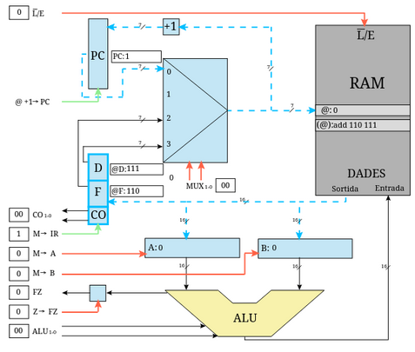
El primer que fa el programa és executar el fetch de la instrucció on es pot veure que s’activen varis busos de dades. Entre elles el pc augmenta en 1. Llavors es descodifica la instrucció i comença a executar-se.
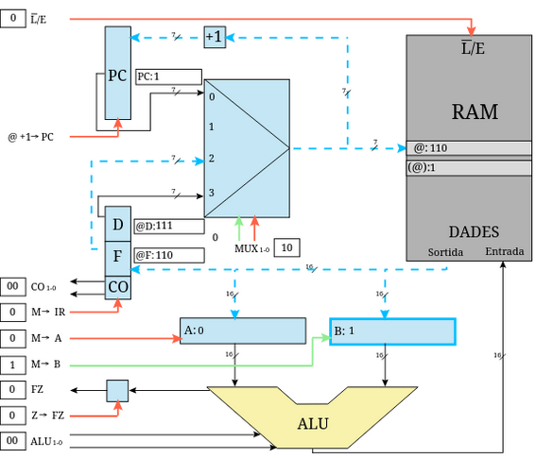
El següent pas llegeix les adreces 110 i 111 de la RAM en busca dels valors i les afegeix al registre de CPU corresponent.
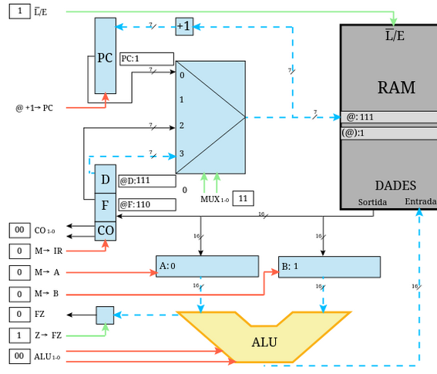
Per últim, executa la instrucció d’add a la ALU i guarda el resultat, activant el L/E, en l’adreça de memòria 111. Ara per la segona instrucció:
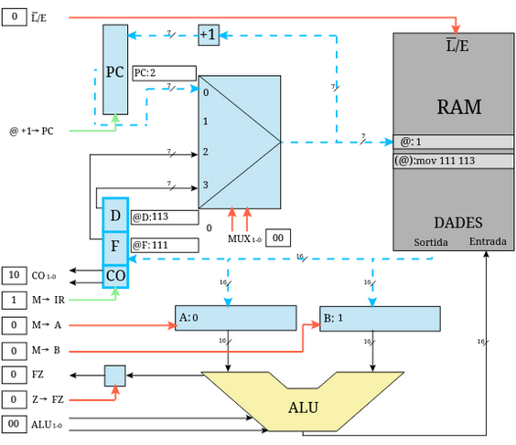
Així mateix com amb la primera instrucció, la PC aumenta en 1 apuntant a la segona instrucció i es carrega a la IR. Llavors es descodifica la instrucció identificant el mov i comença a llegir la dada en l’adreça de memòria 111 i ho posa en el registre B de la CPU.
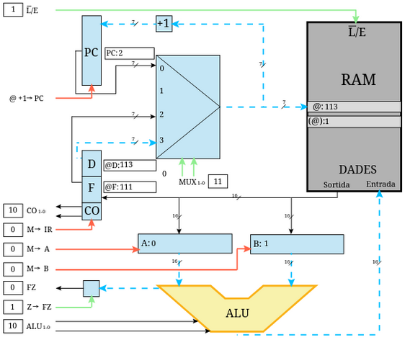
Per últim, com que no s’ha de fer cap operació, es guarda directament el valor de B, activant el L/E, a l’adreça 113.

Funció del programa
Aquest programa suma els valors de 110 (1) i 111 (0) i guarda el resultat a 111, després copia el valor que hi ha a 111 (1) i ho guarda a 113, llavors compara si el valor a 111 (1) i el de 112 (3) és el mateix, en aquest cas com que no ho és la instrucció beq 0 6 no fa res i salta a la següent en la que compara el valor de 110 (1) i 113 (1) com que en aquest cas si que ho és la següent instrucció fa que el programa torni a començar saltant a la línia 0. Aquest bucle segueix fent-se fins que el valor de 111 i 112 sigui el mateix i faci un salt a la línia 6 que es fora del programa.

Creació d’un programa
Hem creat un programa que suma els primers nombres en ordre fins arribar al límit posat al registre 102. Per exemple si a 102 el valor és 4 el programa farà els diferents bucles fins que el resultat final serà 1+2+3+4 que és 10. Segons el valor de 102 es sumaràn més o menys nombres. Aquest és el codi del programa:

add 100, 101;
add 101, 103;
cmp 101;102;
beq 5;
beq 0;

100: 0
101: 1
102: 6
103: 1

